BONOS – INFORME SEMANAL 07/11/2024

BONOS EN PESOS:

TASA DE POLITICA MONETARIA
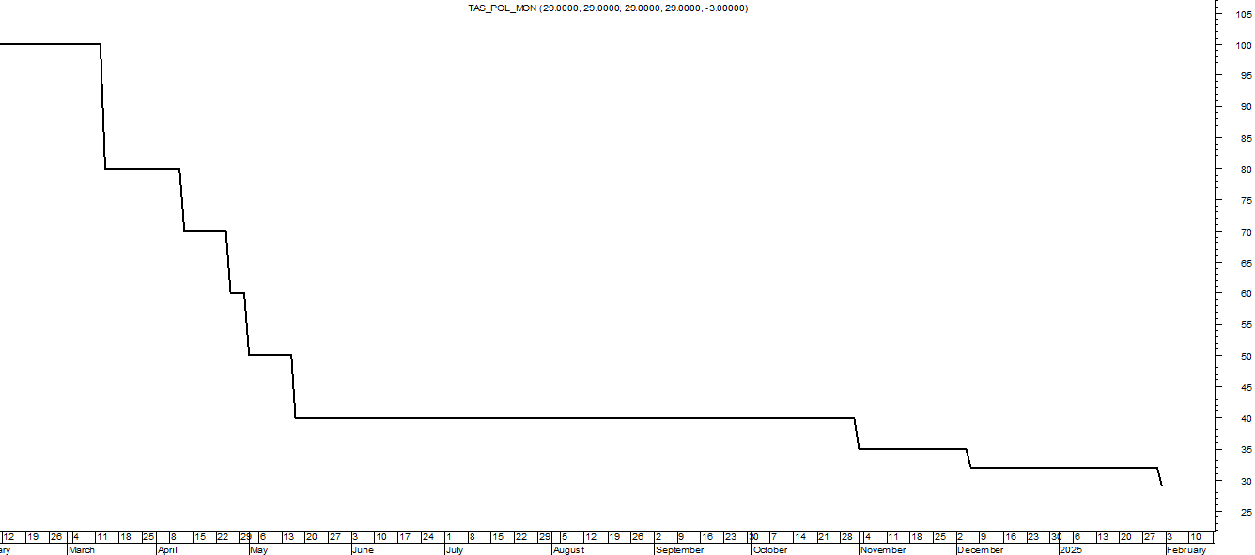

El 07 de febrero por decisión del BCRA se encuentra en 29.00% t.n.a.

TASA BADLAR
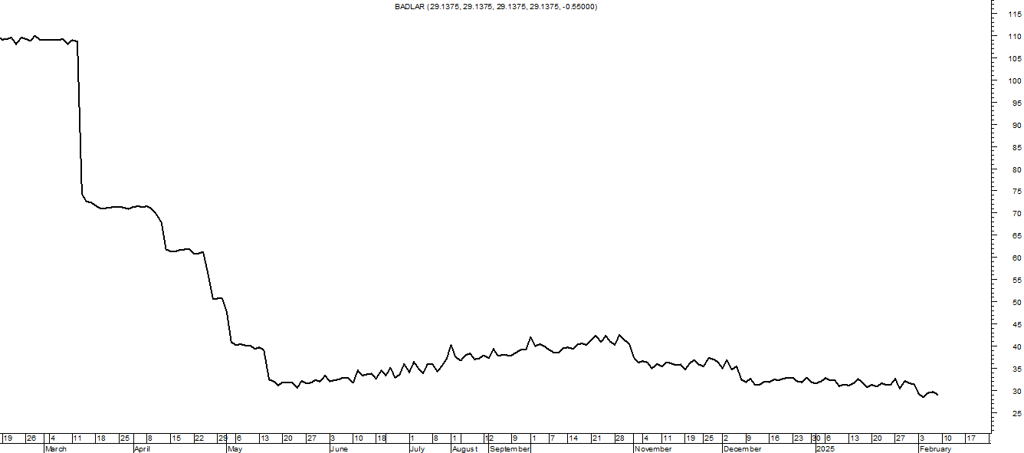

El 07 de febrero la tasa badlar se encuentra en 29.1375% t.n.a.

BONOS EN PESOS:

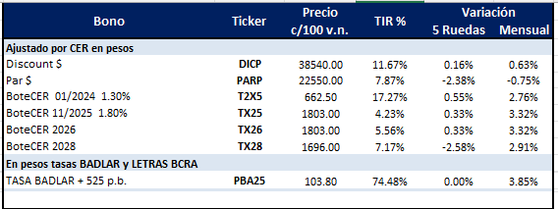

EXPECTATIVA DE BAJA DE LA INFLACION EN LOS PROXIMOS MESES PODRIA DESALENTAR LA INVERSION EN ESTOS ACTIVOS
Se reduce el stock de la deuda que vence en 2024 por el canje de bonos ofrecido por el Ministerio de Economia.
El nuevo Gobierno Nacional se encuentra concentrado en resolver el problema de la deuda del BCRA como primer paso.
No hay expectativa respecto de que el BCRA eleve las tasas de referencia en el corto plazo.

BONOS EN DÓLARES:

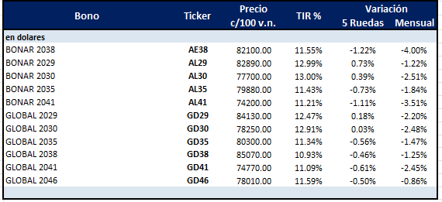

Durante la semana el CCL cerró en $ 1.199,25 y el dólar MEP queda en $ 1.188,84.
Se mantiene invertida la curva con los ’29 y ’30 rindiendo mucho más que el resto y con duraciones más bajas.

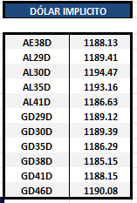
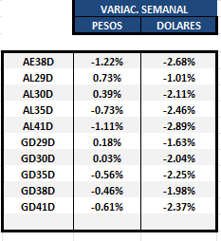

Relación que existe entre el precio de cierre en pesos y en dólares

Sube el riesgo país medido por JP Morgan

El viernes 31 de enero el riesgo país medido por JP Morgan se encontraba en 618 p.b. mientras que cerró el viernes 07 de febrero en 660 p.b.
Sube el riesgo en 42 p.b. (0.42%)

